Извещение

Администрация MP «Карабудахкентский район» в соответствии со ст. 39 Градостроительного Кодекса РФ информирует о проведении «06» 09 2019г. В 10 ч. 00 мин. публичных слушаний по вопросу о предоставлении разрешения на условно разрешенный вид использования земельного участка (изменения вида разрешенного использования земельного участка) из земель категории «Земли населенных пунктов» площадью 0,024га с кадастровым номером 05:09:000018:2115, расположенного по адресу: РД, Карабудахкентский район, с.Агачаул, местность «Чергес», ул. Агачаульская д.48г, находящегося в собственности гр. Халимбекова Г.А. с видом разрешенного использования «для строительства садового домика», на вид разрешенного использования «объекты придорожного сервиса» (код вида разрешенного использования -4.9.1).
В случае, если изменение вида разрешенного использования указанного участка может оказать негативное воздействие на окружающую среду, правообладатели земельных участков и объектов капитального строительства, подверженных риску такого негативного воздействия, вправе принять участие в указанных публичных слушаниях и представить в комиссию свои предложения и замечания, касающиеся указанного вопроса, для включения их в протокол публичных слушаний.
Председатель комиссии А.Р.Короглиев
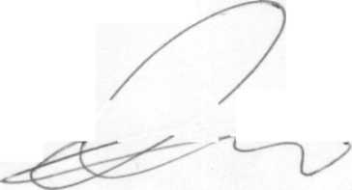
Публичные слушания проводятся по адресу: Администрация MP «Карабудахкентский район», с.Карабудахкент, ул.Советская 2, актовый зал администрации района.

